Dokumentace účetního programu Portaflex
Autor: Ondřej Netočný
Tento dokument popisuje funkce a práci s účetním programem vytvořeným pro firmu Portaflex. Hlavní funkcí programu je správa výdajů a příjmů jednotlivých středisek firmy Portaflex. Dokument je rozdělen do několika kapitol, které odpovídají jednotlivým funkcím aplikace.
Obsah
Rozdělení okna 2
Lišta nabídek - Soubor 2
Lišta nabídek Excel 3
Načíst účty 3
Načíst data 3
Exportovat 3
Lišta záložek 4
Přidat středisko 4
Kontextové menu záložek 4
Záložka Celkový rozpočet 4
Kontextové menu účtů 5
Příjmy a výdaje 6
Statistiky 6
Záložka Firemní režie 6
Záložky středisek 7
Středisková režie 7
Podstřediska 8
Kontextové menu podstřediska 8
Kontrola procent 9
Zamykání středisek 9

Rozdělení okna
Na obrázkuObrázek 1 je celkový pohled na okno aplikace, které uživatel vidí po otevření aplikace. Okno je rozděleno na několik částí:
- Lišta nabídek
- Záložky reprezentující jednotlivá střediska, záložka s celkovým rozpočtem a záložka režie
- Vlastní tabulka obsahující účty a jejich příslušné částky (mezi 2 a 3 je na jiných záložkách také sada nástrojů, které se liší podle typu aktuální záložky)
- Poslední řádek na záložce Celkový rozpočet obsahuje součty sloupců
- Záložka celkový rozpočet má navíc v dolní části oblast s informacemi o Celkovém obratu a Hospodářském výsledku
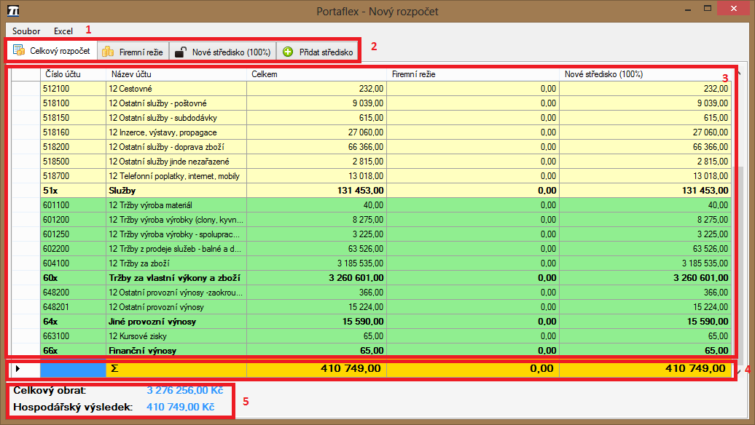
Obrázek 1: Rozložení okna aplikace

Lišta nabídek Soubor
Na obrázkuObrázek 2 je zobrazena nabídka Soubor. Obsahuje následující položky:
- Nový – uzavře aktuální rozpočet a vytvoří nový prázdný a neuložený. Pozor, neuložené změny v původním rozpočtu budou zahozeny.
- Otevřít – zobrazí dialogové okno pro otevření souboru s rozpočtem a otevře jej. Pozor, původní otevřený rozpočet bude zahozen.
- Uložit – uloží změny v aktuálně otevřeném rozpočtu, pokud ještě nebyl uložen, otevře dialogové okno, kde uživatel zvolí kam soubor uložit.
- Uložit jako – uloží aktuální rozpočet do nového umístění, původní otevřený rozpočet zůstane beze změn.
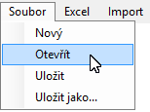
Obrázek 2: Nabídka Soubor

Lišta nabídek Excel
Na obrázkuObrázek 2Obrázek 3 je zobrazena nabídka Excel. Obsahuje následující položky:
- Načíst účty - otevře dialogové okno pro načtení účtů (načtou se pouze účty, ne hodnoty) ze souboru aplikace Microsoft Excel, který obsahuje data exportovaná z aplikace Pohoda (Výsledovka). Více v kapitole Načíst účtyLišta nabídek Excel.
- Načíst data – otevře dialogové okno pro načtení hodnot (načtou se účty a k nim i hodnoty) ze souboru aplikace Microsoft Excel, který obsahuje data exportovaná z aplikace Pohoda (Výsledovka). Více v kapitole Načíst data.
- Exportovat – otevře dialogové okno pro uložení aktuálního rozpočtu do souboru aplikace Microsoft Excel. Více v kapitole Exportovat.
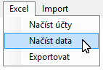
Obrázek 3: Nabídka Excel

Načíst účty
Položka Načíst účty v nabídce Soubor slouží pro načtení účtů ze souboru aplikace Microsoft Excel s daty z aplikace Pohoda. Po zvolení a otevření souboru program načte všechny účty ve zvoleném souboru a vloží je do aktuálního rozpočtu (zachová jména a čísla účtů). Pokud se v aktuálním rozpočtu shoduje (číslem i názvem) nějaký účet s účtem v načítaném Excelovém souboru, není tento účet duplicitně vytvořen.

Načíst data
Funguje podobně jako funkce Načíst účty, kromě vložení účtů, ale načte také hodnoty účtů. Pro přiřazení těchto hodnot, vytvoří nové středisko s jedním podstřediskem, kam vloží načtené hodnoty.

Exportovat
Umožňuje export do souboru aplikace Microsoft Excel. Exportuje veškerá data z aktuálního rozpočtu tak, že pro záložky celkový rozpočet a všechny rozpočty jednotlivých středisek vytvoří samostatný list, na který umístí všechna data (účty, čísla účtů, režie, hodnoty…) ve stejném rozložení tabulky jako v aplikaci Portaflex.

Lišta nabídek Import
Na obrázku je zobrazena nabídka Import. Obsahuje následující dvě položky:
- Střediska – otevře dialogové okno pro zvolení souboru rozpočtu. Po zvolení rozpočtu dojde k importu prvního střediska ve zvoleném rozpočtu do aktuálního otevřeného. Středisko se importuje včetně podstředisek a střediskové režie. Pokud nesouhlasí jména a čísla účtů dojde k následujícímu spojení – účty, které jsou v původním rozpočtu navíc (v importovaném nejsou), jsou v importovaném středisku nastaveny na hodnoty 0. Naopak účty, které jsou v importovaném středisku navíc jsou vloženy nakonec celého rozpočtu. Firemní režie je zachována podle původního rozpočtu.
- Podstřediska – funguje obdobně jako import středisek. Nutnou podmínkou je mít otevřeno středisko. Do tohoto střediska bude vybrané podstředisko importováno (importuje se první podstředisko z prvního střediska v importovaném rozpočtu).
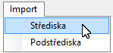
Obrázek 4: Nabídka import

Lišta záložek
Tato lišta slouží pro přepínání mezi jednotlivými středisky, celkovým rozpočtem a záložkou firemní režie. Obrázek 5 znázorňuje rozpočet, který obsahuje dvě střediska (100, 200), v závorkách jsou uvedeny procentuální podíly těchto středisek na firemní režii. Ikona střediska 200 (vykřičník) signalizuje problém při sčítání procentuálního podílu na režiích, více v kapitole Kontrola procent.
Obrázek 5: Lišta záložek

Přidat středisko
Poslední záložkou (označena ikonou +) je tlačítko pro přidání nového střediska. Kliknutím na toto tlačítko se zobrazí dialogové okno (Obrázek 6), kde uživatel vyplní údaje o nově vytvářeném středisku. Uživatel musí vyplnit název, procentuální zastoupení na firemní režii je zpočátku nastaveno na 0 %. Dále je možno toto středisko zaheslovat, po zaškrtnutí zatrhávátka Chráněno heslem se zpřístupní i textové pole pro vyplnění požadovaného hesla. Po správném vyplnění všech údajů (heslo nenulové délky, heslo pro kontrolu odpovídá původně vyplněnému heslu a je vyplněn název střediska) se zpřístupní tlačítko OK. Po kliknutí na toto tlačítko je nové středisko vytvořeno.
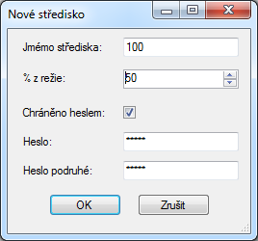
Obrázek 6: Dialogové okno Nové středisko

Kontextové menu záložek
Po kliknutí pravým tlačítkem myši na některou ze záložek střediska se zobrazí kontextové menu. Toto menu obsahuje možnost Smazat pro smazání střediska, Exportovat a možnost Vlastnosti. Po zvolení této možnosti se otevře dialogové okno, kde je možno měnit jméno a procentuální zastoupení střediska na firemní režii. Volbou exportovat se otevře dialogové okno pro uložení souboru rozpočtu, který bude obsahovat pouze aktuální středisko (je možno použít k importu).

Záložka Celkový rozpočet
Záložka Celkový rozpočet (Obrázek 7) znázorňuje celkový přehled o střediscích, účtech a režii.
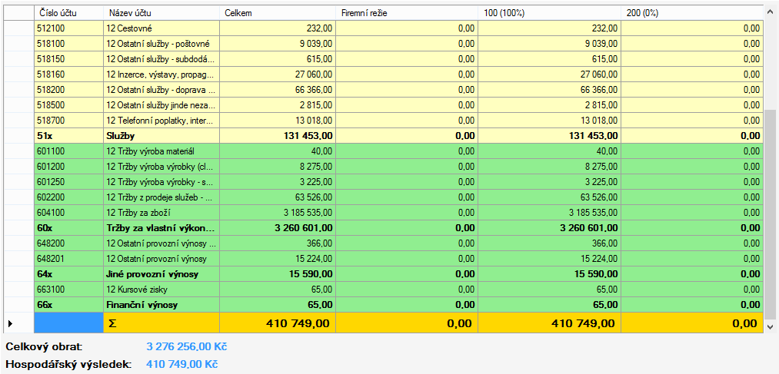
Obrázek 7: Záložka Celkový rozpočet
Tabulka v záložce Celkový rozpočet obsahuje několik sloupců – číslo účtu, název účtu, sloupec pro součet financí za daný účet, sloupec režie a sloupce jednotlivých středisek. Sloupce číslo a název účtu lze v tabulce libovolně editovat, provedené změny se projeví ve všech ostatních střediscích. Pozor, nekontroluje se duplicita účtů (zda již neexistuje účet se stejným jménem nebo číslem, tuto funkci můžu doplnit, pokud bude požadována). Sloupec celkem je počítán automaticky. Režii lze editovat na samostatné záložce firemní režie. Sloupce středisek jsou označeny podobně jako záložky středisek, tedy jménem a procentuálním zastoupením na firemní režii. Sloupce středisek obsahují součet vlastních výdajů (příjmů) a procentuální hodnoty z firemní režie. V tabulce je vždy na posledním řádku celkový součet všech příjmů a výdajů. Tento součet je označen tučně, větším než standardním písmem a symbolem Σ (Obrázek 10). Počítá (výdaje jsou odečítány od příjmů) součty všech sloupců v rozpočtu.

Kontextové menu účtů
Po kliknutí pravým tlačítkem myši na šedý panel vlevo od čísla účtu se zobrazí kontextová nabídka pro tento účet. Položka přidat součet resp. Účet (Obrázek 8) přidá před aktuálně zvolený řádek nový součet resp. účet. Zvolením položky Smazat je účet resp. součet smazán. Dále je možno tento účet označit jako příjem nebo výdaj, takto je pak označena celý skupina účtů (od jednoho součtu k druhému).
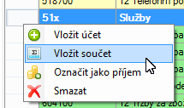
Obrázek 8: Kontextová nabídka účtu

Příjmy a výdaje
V tabulce se vyskytují dva typy účtů – příjmy a výdaje. Všechny účty jsou po svém vytvoření označeny jako výdaje, toto je ale možné změnit pomocí položky v kontextovém menu účtu. Světle žlutá barva na pozadí řádku účtu symbolizuje, že účet je výdaj. Naopak světle zelená barva značí příjem (Obrázek 9).
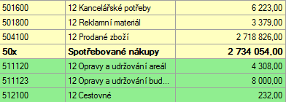
Obrázek 9: Příjmy (zeleně) a výdaje (světle žlutě)

Statistiky
V dolní části záložky Celkový rozpočet se nachází celkové statistiky (Obrázek 10) – Celkový obrat a Hospodářský výsledek. Celkový obrat se počítá jako součet všech příjmových účtů. Hospodářský výsledek je Celkový obrat minus součet všech výdajů. Tyto statistiky reagují na změny v rozpočtu a jsou průběžně aktualizovány.
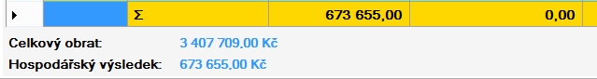
Obrázek 10: Statistiky

Záložka Firemní režie
Záložka Foremní režie (Obrázek 11) má podobné rozložení jako záložka Celkový rozpočet. V tabulce jsou tři sloupce – číslo účtu, jméno účtu a hodnota firemní režie pro daný účet. Všechny tři sloupce může uživatel editovat. Provedené změny se projeví ve všech ostatních záložkách a dojde k přepočítání všech účtů a statistik.
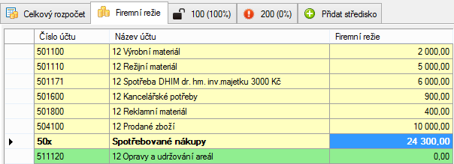
Obrázek 11: Záložka Režie

Záložky středisek
Po přidání střediska do rozpočtu se mezi záložkami objeví záložka tohoto střediska, dále se v tabulce záložky Celkový rozpočet objeví sloupec pro nově přidané středisko (sloupec je označen názvem střediska a v závorce procentuálním zastoupením na režii). Rozložení záložky je opět obdobné jako u předchozích záložek. Záložka obsahuje čtyři nástroje (Obrázek 12):
- Přidat podstředisko – vloží do rozpočtu tohoto střediska podstředisko
- Středisková režie – vloží do rozpočtu střediskovou režii tohoto střediska
- Maximalizovat a minimalizovat (ikony plus a minus) – zobrazí nebo skryjí detaily všech podstředisek v aktuálním středisku (při skrytí zůstane pouze sloupec celkem pro každé podstředisko), minimalizovat a maximalizovat lze i samostatně každé podstředisko pomocí kontextové nabídky podstřediska.
V tabulce střediska jsou zpočátku tři sloupce – číslo a jméno střediska (uživatel je může editovat) a sloupec celkem, který nelze editovat a je počítán automaticky (Obrázek 14) jako součet všech středisek a režií na řádku. Další sloupce přibývají s přidáváním podstředisek a vnitřní režie.
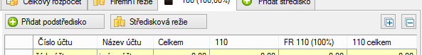
Obrázek 12: Nástroje v záložce středisko

Středisková režie
Do rozpočtu střediska je možno přidat také tzv. střediskovou režii. Ta se uplatní zejména, pokud je ve středisku více podstředisek (viz kapitola Podstřediska). Po přidání vnitřní režie nástrojem Středisková režie se v tabulce objeví sloupec Středisková režie, kde je možno editovat hodnoty střediskové režie střediska obdobně jako u firemní režie na záložce Firemní režie (viz kapitola Záložka Firemní režie). Dále se objeví sloupce s automaticky počítanými hodnotami u jednotlivých podstředisek. Po kliknutí pravým tlačítkem myši na hlavičku sloupce Středisková režie se zobrazí kontextové menu, ve kterém je jedna položka – možnost smazat kontextovou režii. Pozor – středisková režie je viditelná pouze na úrovni střediska a slouží k rozdělení střediskové režie mezi podstřediska, v případě jednoho střediska v středisku, je tato režie zbytečná.

Podstřediska
Pro editaci výdajů a příjmů pro střediska je nutné do rozpočtu přidat tzv. Podstředisko. Po kliknutí na nástroj Přidat podstředisko se zobrazí dialogové okno, ve kterém uživatel vyplní název a procentuální zastoupení podstřediska na firemní režii a střediskové režii (Obrázek 13).
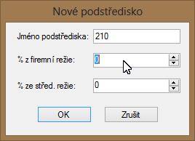
Obrázek 13: Dialogové okno Nové podstředisko
Po vyplnění formuláře se v tabulce vytvoří dva až čtyři nové sloupce označené (Obrázek 14):
- Jméno podstřediska a v závorce procentuální zastoupení na režiích. V tomto sloupci může uživatel editovat jednotlivé příjmy (resp. výdaje) podstřediska za tento účet (tento sloupce se zobrazí vždy).
- FR jméno podstřediska (např. FR 110, kde 110 je jméno podstřediska) označuje sloupec režie. Tento sloupec nelze editovat a je automaticky počítán z procentuálního zastoupení střediska a podstřediska na firemní režii (fir_rezie * proc_fir_rezie_strediska * proc_fir_rezie_podstrediska).
- SR jméno podstřediska (např. SR 110, kde 110 je jméno podstřediska) označuje sloupec středisková režie. Tento sloupec nelze editovat a je automaticky počítán z procentuálního zastoupení a podstřediska na střediskové režii (tento sloupec je zobrazen pouze, pokud je v rozpočtu střediska vytvořena vnitřní režie).
- Jméno podstřediska celkem (např. 110 celkem, kde 110 je jméno podstřediska) označuje součet předchozích sloupců podstřediska.
Obrázek 14: Sloupce v tabulce střediska
Sloupce středisková režie (SR) u jednotlivých podstředisek se zobrazují v závislosti na přítomnosti vnitřní režie v rozpočtu střediska a přítomnosti režie v celkovém rozpočtu. Veškeré změny provedené v tabulce se promítají i do záložky Celkový rozpočet kde jsou přepočítány příslušné součty a statistiky. Rovněž změny provedené v režii se automaticky promítají do tabulek středisek.

Kontextové menu podstřediska
Kontextové menu podstřediska se zobrazí po kliknutí pravým tlačítkem myši na hlavičku některého ze sloupců podstřediska. V tomto kontextovém menu jsou čtyři položky – Vlastnosti, Smazat, Exportovat, Minimalizovat resp. Maximalizovat (Obrázek 15).
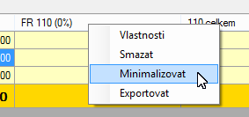
Obrázek 15: Kontextové menu podstřediska
Volbou Vlastnosti se objeví dialogové okno, ve kterém je možné měnit parametry podstřediska obdobně jako při jeho vytvoření (Obrázek 13). Volbou Smazat je celé podstředisko smazáno. Volba Minimalizovat skryje všechny sloupce podstřediska kromě celkového součtu (např. 110 celkem). Po minimalizaci podstřediska se pak v kontextovém menu položka Minimalizovat změní na Maximalizovat, která provádí opačný efekt, tedy zobrazení skrytých sloupců. Volbou Exportovat je možné exportovat aktuální podstředisko do zvláštního souboru. Dojde k exportování pouze aktuálního střediska se zvoleným podstřediskem včetně všech účtů.

Kontrola procent
Na záložce střediska nebo firemní režie (vedle jména střediska) se může zobrazit ikona s vykřičníkem, to značí nesoulad v procentech některé režie v tomto středisku. Může se jednat o dvě chyby. První je na úrovni firemní režie (vykřičník na záložce firemní režie), kde jsou sečteny procentuální zastoupení všech středisek na firemní režii a pokud se tento součet nerovná stu, je signalizována chyba. Obdobně probíhá kontrola uvnitř střediska, kde jsou sčítány zastoupení podstředisek na firemní i střediskové režii.

Zamykání středisek
Při vytváření střediska je možné středisko zabezpečit heslem (Obrázek 16). Heslo je nutné pro kontrolu vyplnit dvakrát. Při opětovném otevření rozpočtu budou jednotlivé střediska s heslem zamčeny, při pokusu o otevření záložky se střediskem bude uživatel vyzván k zadání hesla. Jakmile jednou zadá správné heslo, středisko se odemkne a je po celou dobu práce s rozpočtem odemčeno. Pokud si vlastník střediska nepřeje, aby středisko bylo nadále zamčeno, stačí ve vlastnostech střediska odškrtnout zatrhávátko Chráněno heslem, stejně je třeba postupovat, pokud chce zamknout už existující středisko.
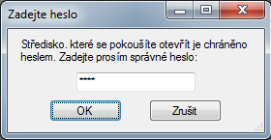
Obrázek 16: Formulář pro odemčení střediska

Aplikace předpokládá importovaný Excelový soubor v následujícím formátu (Výsledovka). Čísla účtů jsou zapsána ve sloupci B, jména účtů ve sloupci E. Všechny účty, jejichž číslo obsahuje písmeno x jsou importovány jako součet. Pokud se importovaný účet nachází v sekci Výnosy (takto musí být sekce označena a slovo Výnosy musí ležet ve sloupci B) je importován jako příjem. Při načítání hodnot (Načíst data) se tyto hodnoty načítají ze sloupce O (koncový stav).

